АМАНАКСКИЕ Распространяется бесплатно
ВЕСТИ
23 июля 2018г №51(262) ОФИЦИАЛЬНО
Информационный вестник Собрания представителей сельского поселения Старый Аманак
муниципального района Похвистневский Самарской области
Администрации сельского поселения Старый Аманак муниципального района Похвистневский

Сотрудники МО МВД России «Похвистневский» присоединились к акции «Стань донором – спаси жизнь!»
Чуть больше недели назад в Похвистнево из областного центра приезжала передвижная станция переливания крови. В тот день сотрудники Похвистневской полиции присоединились к горожанам и встали в ряды пополняющих запасы донорской крови под лозунгом «Пусть наша кровь спасёт людей, попавших в ДТП». Стоит отметить, что каждый раз количество доноров только возрастает и, по словам докторов, этот факт «обеспечивает отсутствие недостатка необходимой жидкости».
Спустя неделю сотрудники МО МВД России «Похвистневский» в составе 9 человек вместе с заместителем начальника (по ООП) майором полиции Денисом Денисовым, который ежегодно на протяжении многих лет является донором, поехали в ГБУЗ «Самарскую областную станцию переливания крови» для того, чтобы дополнительно сдать кровь.
Денис Анатольевич отметил, что Похвистневские полицейские готовы поехать в центр губернии для того, чтобы внести свой вклад в пополнение базы донорской крови. Подобное массовое пополнение базы донорской крови для сотрудников Похвистневского отдела стало традицией, которая сплачивает весь коллектив. И каждый из полицейских отдавая часть своей крови, надеется, что дорожно-транспортных происшествий было, как можно меньше, но если случится беда, благодаря нашему участию в таких акциях будет спасено немало жизней.

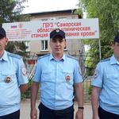

С О Б Р А Н И Е
П Р Е Д С Т А В И Т Е Л Е Й
СЕЛЬСКОГО ПОСЕЛЕНИЯ
СТАРЫЙ АМАНАК
МУНИЦИПАЛЬНОГО РАЙОНА
ПОХВИСТНЕВСКИЙ
САМАРСКОЙ ОБЛАСТИ
Третьего созыва
Р Е Ш Е Н И Е
23 июля 2018 года № 89

Об утверждении Порядка организации и проведении публичных слушаний по вопросам градостроительной деятельности
в сельском поселении Старый Аманак
муниципального района Похвистневский Самарской области

В соответствии с Градостроительным кодексом Российской Федерации, Федеральным законом от 06.10.2003 № 131-ФЗ «Об общих принципах организации местного самоуправления в Российской Федерации», руководствуясь Уставом сельского поселения Старый Аманак муниципального района Похвистневский Самарской области Собрание представителей сельского поселения Старый Аманак муниципального района Похвистневский Самарской области

РЕШИЛО:
1. Утвердить прилагаемый Порядок организации и проведения публичных слушаний по вопросам градостроительной деятельности в сельском поселении Старый Аманак муниципального района Похвистневский Самарской области.
2. Опубликовать настоящее решение в газете «Аманакские вести» и разместить на официальном сайте поселения в информационно-телекоммуникационной сети «Интернет».
3. Признать утратившим силу Решение Собрания представителей сельского поселения Старый Аманак муниципального района Похвистневский Самарской области «Об утверждении порядка организации и проведения публичных слушаний в сфере градостроительной деятельности сельского поселении Старый Аманак муниципального района Похвистневский Самарской области» от 30.06.2009г. №105-а.
4. Настоящее решение вступает в силу со дня его официального опубликования.

Председатель Собрания представителей

сельского поселения Старый Аманак Е.П.Худанов

Глава сельского поселения Старый Аманак В.П.Фадеев

Приложение

к решению Собрания представителей

сельского поселения Старый Аманак муниципального района Похвистневский

от 23 июля 2018 года № 89

Порядок организации и проведения публичных слушаний по вопросам градостроительной деятельности в СЕЛЬСКОм ПОСЕЛЕНИи СТАРЫЙ АМАНАК МУНИЦИПАЛЬНОГО РАЙОНА ПОХВИСТНЕВСКИЙ САМАРСКОЙ ОБЛаСТИ

Глава I. ОБЩИЕ ПОЛОЖЕНИЯ

1. Настоящий Порядок устанавливает в соответствии с Градостроительным кодексом Российской Федерации, Федеральным законом от 06.10.2003 № 131-ФЗ «Об общих принципах организации местного самоуправления в Российской Федерации» организацию и проведение публичных слушаний по вопросам градостроительной деятельности в сельском поселении Старый Аманак муниципального района Похвистневский Самарской области (далее –публичные слушания).
2. Публичные слушания проводятся для выявления мнения населения сельского поселения Старый Аманак муниципального района Похвистневский Самарской области (далее – сельское поселение) по проектам генеральных планов, проектам правил землепользования и застройки, проектам планировки территории, проектам межевания территории, проектам правил благоустройства территорий, проектам, предусматривающим внесение изменений в один из указанных утвержденных документов, проектам решений о предоставлении разрешения на условно разрешенный вид использования земельного участка или объекта капитального строительства, проектам решений о предоставлении разрешения на отклонение от предельных параметров разрешенного строительства, реконструкции объектов капитального строительства (далее – проекты) в целях соблюдения права человека на благоприятные условия жизнедеятельности, прав и законных интересов правообладателей земельных участков и объектов капитального строительства.
3. На публичных слушаниях подлежат рассмотрению следующие проекты:
1) проект генерального плана сельского поселения, проект, предусматривающий внесение изменений в утвержденный генеральный план сельского поселения;
2) проект правил землепользования и застройки, проект, предусматривающий внесение изменений в утвержденные правила землепользования и застройки;
3)проект планировки территории, проект, предусматривающий внесение изменений в соответствии с требованиями ст.46 Градостроительного кодекса Российской Федерации в утвержденный проект планировки территории;
4) проект межевания территории, проект, предусматривающий внесение изменений в соответствии с требованиями ст.46 Градостроительного кодекса Российской Федерации в утвержденный проект планировки территории;
5) проект правил благоустройства территории сельского поселения, проект, предусматривающий внесение изменений в утвержденные правила благоустройства территории сельского поселения;
6) проект решения о предоставлении разрешения на условно разрешенный вид использования земельного участка или объекта капитального строительства;
7) проект решения о предоставлении разрешения на отклонение от предельных параметров разрешенного строительства, реконструкции объектов капитального строительства.
4.Публичные слушания по проектам, указанным в пунктах 1–5 части 3 настоящего Порядка, проводятся за счет средств бюджета сельского поселения.
Расходы, связанные с организацией и проведением публичных слушаний по проектам, указанным в пунктах 6–7 части 3 настоящего Порядка, осуществляется за счёт средств физических или юридических лиц, заинтересованных в предоставлении таких разрешений.
- Мероприятия, финансирование которых осуществляется в соответствии с частью 4 настоящего Порядка, включают в себя:
- оповещение о начале публичных слушаний;
- заключение договоров аренды помещений, необходимых для организации проведения собрания или собраний участников публичных слушаний;
- организацию экспозиции или экспозиций проекта, подлежащего рассмотрению на публичных слушаниях;
- выступления разработчиков проекта, подлежащего рассмотрению на публичных слушаниях, на собрании или собраний участников публичных слушаний;
- иные мероприятия, предусмотренные Градостроительным кодексом, настоящим порядком.
6. Участниками публичных слушаний по проектам генеральных планов, проектам правил землепользования и застройки, проектам планировки территории, проектам межевания территории, проектам правил благоустройства территорий, проектам, предусматривающим внесение изменений в один из указанных утвержденных документов, являются граждане, постоянно проживающие на территории, в отношении которой подготовлены данные проекты, правообладатели находящихся в границах этой территории земельных участков и (или) расположенных на них объектов капитального строительства, а также правообладатели помещений, являющихся частью указанных объектов капитального строительства.
7. Участниками публичных слушаний по проектам решений о предоставлении разрешения на условно разрешенный вид использования земельного участка или объекта капитального строительства, проектам решений о предоставлении разрешения на отклонение от предельных параметров разрешенного строительства, реконструкции объектов капитального строительства являются граждане, постоянно проживающие в пределах территориальной зоны, в границах которой расположен земельный участок или объект капитального строительства, в отношении которых подготовлены данные проекты, правообладатели находящихся в границах этой территориальной зоны земельных участков и (или) расположенных на них объектов капитального строительства, граждане, постоянно проживающие в границах земельных участков, прилегающих к земельному участку, в отношении которого подготовлены данные проекты, правообладатели таких земельных участков или расположенных на них объектов капитального строительства, правообладатели помещений, являющихся частью объекта капитального строительства, в отношении которого подготовлены данные проекты, а вслучае, предусмотренном частью 3 статьи 39 Градостроительного кодекса Российской Федерации, также правообладатели земельных участков и объектов капитального строительства, подверженных риску негативного воздействия на окружающую среду в результате реализации данных проектов.
8. Срок проведения публичных слушаний по проектам, указанным в части 3 настоящего Порядка, указан в главах V–X настоящего Порядка.

Глава II. ПОРЯДОК ОРГАНИЗАЦИИ И ПРОВЕДЕНИЯ
ПУБЛИЧНЫХ СЛУШАНИЙ

9. Решение о назначении публичных слушаний принимается главой сельского поселения в форме постановления администрации сельского поселения.
10. В постановлении администрации сельского поселения о назначении публичных слушаний указываются:
1) наименование проекта, подлежащего рассмотрению на публичных слушаниях, и перечень информационных материалов к нему;
2) информация о порядке и сроках проведения публичных слушаний по проекту, подлежащему рассмотрению на публичных слушаниях;
3) организатор публичных слушаний;
4) информация о дате, времени и месте проведения собрания или собраний участников публичных слушаний;
5) информация о месте, дате открытия экспозиции или экспозиций проекта, подлежащего рассмотрению на публичных слушаниях, о сроках проведения экспозиции или экспозиций такого проекта, о днях и часах, в которые возможно посещение указанных экспозиции или экспозиций.
6) информация о порядке, сроке и форме внесения участниками публичных слушаний предложений и замечаний, касающихся проекта, подлежащего рассмотрению на публичных слушаниях;
7) информация об официальном сайте сельского поселения в информационно-телекоммуникационной сети «Интернет» (далее – официальный сайт), на котором будут размещены проект, подлежащий рассмотрению на публичных слушаниях, и информационные материалы к нему.
8) лицо, ответственное за ведение протокола публичных слушаний и протокола собрания или собраний участников публичных слушаний (далее – лицо, ответственное за ведение протокола).
11. Организатором публичных слушаний проводимых по вопросам, указанным в пунктах 1,3,4,5 части 3 настоящего Порядка, является Администрация сельского поселения Старый Аманак муниципального района Похвистневский Самарской области.
Организатором публичных слушаний, проводимых по вопросам, указанным в пунктах 2, 6, 7 части 3 настоящего Порядка, является комиссия по подготовке проекта правил землепользования и застройки сельского поселения Старый Аманак муниципального района Похвистневский Самарской области.
12. Организатор публичных слушаний обеспечивает подготовку и проведение публичных слушаний, в том числе:
1) оповещение жителей о начале публичных слушаний;
2) размещение проекта, подлежащего рассмотрению на публичных слушаниях, и информационных материалов к нему на официальном сайте и открытие экспозиции или экспозиций такого проекта;
3) проведение экспозиции или экспозиций проекта, подлежащего рассмотрению на публичных слушаниях;
4) проведение собрания или собраний участников публичных слушаний;
5) подготовка и оформление протокола публичных слушаний;
6) подготовка и опубликование заключения о результатах публичных слушаний.
13. На основании постановления администрации сельского поселения о назначении публичных слушаний организатор осуществляет подготовку оповещения о начале публичных слушаний, согласно Приложению 1 к настоящему порядку.
14. Оповещение о публичных слушаниях должно содержать:
1) информацию о проекте, подлежащем рассмотрению на публичных слушаниях, и перечень информационных материалов к такому проекту;
2) информацию о порядке и сроках проведения публичных слушаний по проекту, подлежащему рассмотрению на публичных слушаниях;
3) информацию о месте, дате открытия экспозиции или экспозиций проекта, подлежащего рассмотрению на публичных слушаниях, о сроках проведения экспозиции или экспозиций такого проекта, о днях и часах, в которые возможно посещение указанных экспозиции или экспозиций;
4) информацию о порядке, сроке и форме внесения участниками публичных слушаний предложений и замечаний, касающихся проекта, подлежащего рассмотрению публичных слушаниях.
15. Оповещение о начале публичных слушаний также должно содержать информацию об официальном сайте, на котором будут размещены проект, подлежащий рассмотрению на публичных слушаниях, и информационные материалы к нему, информацию о дате, времени и месте проведения собрания или собраний участников публичных слушаний.
16. Оповещение о начале публичных слушаний:
1) не позднее чем за семь дней до дня размещения на официальном сайте проекта, подлежащего рассмотрению на публичных слушаниях, подлежит опубликованию в газете «Аманакские вести» и размещается на официальном сайте поселения в сети Интернет;
2) распространяется на информационных стендах, оборудованных около здания организатора публичных слушаний, в местах массового скопления граждан и в иных местах, расположенных на территории, в отношении которой подготовлены соответствующие проекты, и (или) в границах территориальных зон и (или) земельных участков, указанных в части 7 настоящего Порядка (далее – территория, в пределах которой проводятся публичные слушания), иными способами, обеспечивающими доступ участников публичных слушаний к указанной информации.
17. Информационные стенды размещаются в непосредственной близости к зданиям организатора публичных слушаний, а также в фойе указанных зданий (помещений) в доступных для посетителей местах.
Информационные стенды, размещаемые вне зданий, должны быть изготовлены из конструкции, устойчивой к неблагоприятным погодным условиям.
Ответственность за достоверность и своевременность обновления информации на информационном стенде несет организатор публичных слушаний.
18. В течение всего периода размещения на официальном сайте проекта, подлежащего рассмотрению на публичных слушаниях, и информационных материалов к нему проводятся экспозиция или экспозиции такого проекта.
На экспозиции проекта должны быть представлены:
- копия постановления администрации сельского поселения о назначении публичных слушаний;
- проект, подлежащий рассмотрению на публичных слушаниях;
- проектная документация (при наличии), информация о наличии согласований проектной документации, полученных в соответствии с действующим законодательством;
- презентации, плакаты, макеты, и иные материалы, демонстрирующие реализацию проекта.
На экспозиции проекта также представляются иные информационные и демонстрационные материалы в целях информирования граждан по обсуждаемому проекту в случае предоставления таких материалов разработчиком проекта, подлежащего рассмотрению на публичных слушаниях.
19.В ходе работы экспозиции проекта организатором публичных слушаний должны быть организованы консультирование посетителей экспозиции, распространение информационных материалов о проекте, подлежащем рассмотрению на публичных слушаниях. Консультирование посетителей экспозиции осуществляется в устной форме представителем организатора публичных слушаний и (или) разработчиком проекта, подлежащего рассмотрению на публичных слушаниях.
В ходе устного консультирования посетителей экспозиции обеспечивается предоставление информации о проекте, рассматриваемом на публичных слушаниях.
20. Организатор публичных слушаний обеспечивает ведение книги (журнала) учета посетителей экспозиции проекта, подлежащего рассмотрению на публичных слушаниях, по форме согласно Приложению 2 к настоящему Порядку, а также приём от участников публичных слушаний документов, подтверждающих сведения, указанные в части 24 настоящего Порядка.
21. Книга (журнал) учета посетителей экспозиции проекта, подлежащего рассмотрению на публичных слушаниях, должна содержать следующие сведения:
- наименование проекта;
- период проведения публичных слушаний;
- порядковый номер регистрации предложений и замечаний по проекту, дата регистрации предложений и замечаний, касающиеся проекта;
- сведения об участнике публичных слушаний, указанные в части 25 настоящего Порядка;
- содержание предложений и замечаний по проекту;
- подпись посетителя экспозиции.
22. В период размещения на официальном сайте проекта, подлежащего рассмотрению на публичных слушаниях, и информационных материалов к нему и проведения экспозиции или экспозиций такого проекта участники публичных слушаний, прошедшие в соответствии с частью 25 настоящего Порядка идентификацию, имеют право вносить предложения и замечания, касающиеся такого проекта:
1) в письменной или устной форме в ходе проведения собрания или собраний участников публичных слушаний;
2) в письменной форме в адрес организатора публичных слушаний;
3) посредством записи в книге (журнале) учета посетителей экспозиции проекта, подлежащего рассмотрению на публичных слушаниях.
23. Предложения и замечания, касающиеся проекта, в письменной форме предоставляются по месту нахождения организатора публичных слушаний либо направляются в адрес организатора почтой.
24. Предложения и замечания, внесенные в соответствии с частью 22 настоящего Порядка, подлежат регистрации, а также обязательному рассмотрению организатором публичных слушаний, за исключением случая, предусмотренного частью 29 настоящего Порядка.
25. Участники публичных слушаний в целях идентификации представляют сведения о себе (фамилию, имя, отчество (при наличии), дату рождения, адрес места жительства (регистрации) – для физических лиц; наименование, основной государственный регистрационный номер, место нахождения и адрес – для юридических лиц) с приложением документов, подтверждающих такие сведения.
Участники публичных слушаний, являющиеся правообладателями соответствующих земельных участков и (или) расположенных на них объектов капитального строительства и (или) помещений, являющихся частью указанных объектов капитального строительства, также представляют сведения, соответственно, о таких земельных участках, объектах капитального строительства, помещениях, являющихся частью указанных объектов капитального строительства, из Единого государственного реестра недвижимости и иные документы, устанавливающие или удостоверяющие их права на такие земельные участки, объекты капитального строительства, помещения, являющиеся частью указанных объектов капитального строительства.
26. Сведения и документы, указанные в части 25 настоящего Порядка, представляются (направляются) одновременно с предложениями и замечаниями, касающимися проекта.
27.Организатор публичных слушаний составляет перечень принявших участие в рассмотрении проекта участников публичных слушаний, включающий в себя сведения об участниках публичных слушаний (фамилию, имя, отчество (при наличии), дату рождения, адрес места жительства (регистрации) – для физических лиц; наименование, основной государственный регистрационный номер, место нахождения и адрес – для юридических лиц), согласно Приложению 3 к настоящему Порядку.
28. Обработка персональных данных участников публичных слушаний осуществляется с учетом требований, установленных Федеральным законом от 27.07.2006 № 152-ФЗ «О персональных данных».
29. Организатором публичных слушаний осуществляется проверка достоверности сведений, указанных в части 27 настоящего Порядка и представленных участниками публичных слушаний.
30. Предложения и замечания, внесенные в соответствии с частью 22 настоящего Порядка, не рассматриваются в случае выявления факта представления участником публичных слушаний недостоверных сведений.
31. Организатором публичных слушаний обеспечивается равный доступ к проекту, подлежащему рассмотрению на публичных слушаниях, всех участников публичных слушаний.

Глава III. проведение собрания или собраний участников публичных слушаний

32.Собрание или собрания участников публичных слушаний (далее в настоящей главе – Собрание) проводятся по нерабочим дням с 9 до 18 часов по местному времени, либо по рабочим дням, начиная с 18 часов по местному времени.
33. Собрание проводится в помещении, предназначенном для постоянного пребывания людей.
34. Собрание проводит представитель организатора публичных слушаний (далее – председательствующий).
35. Организатор проведения Собрания в день проведения Собрания обеспечивает регистрацию участников публичных слушаний путем включения сведений об участнике публичных слушаний в перечень, указанный в пункте 27 настоящего Порядка.
36.Председательствующий осуществляет:
1) открытие и ведение Собрания;
2) контроль за порядком обсуждения вопросов повестки Собрания.
37. При открытии Собрания председательствующий должен огласить проект, подлежащий рассмотрению на Собрании, основания проведения Собрания, предложения по порядку проведения Собрания, в том числе предлагаемое время для выступлений участников Собрания, а также представить лицо, ответственное за ведение протокола собрания.
38. В случаях нарушения участником публичных слушаний регламента собрания, а также выступлений, не имеющих отношения к проекту, рассматриваемому на публичных слушаниях, председательствующий прерывает выступление участника публичных слушаний.
39. Председательствующий вправе:
1) прерывать выступления участников собрания, нарушающих порядок проведения собрания, а также выступления, не имеющие отношения к обсуждаемому на публичных слушаниях вопросу;
2) выносить предупреждения лицу, нарушающему порядок во время проведения мероприятия, а также удалить данное лицо при повторном нарушении им порядка проведения собрания.
40. Участники публичных слушаний имеют право высказывать свою точку зрения по рассматриваемому проекту, задавать вопросы выступающим, представлять свои предложения и замечания по проекту, для включения их в протокол собрания или собраний участников публичных слушаний, по форме согласно Приложению 4 к настоящему Порядку.
41. Ведение протокола собрания осуществляется в хронологической последовательности, лицом, ответственным за ведение протокола.
42. В протоколе Собрания указываются:
1) вопрос, вынесенный на Собрание, дата и место его проведения, основание проведения Собрания, количество присутствующих;
2) содержание мнений, предложений и замечаний участников собрания, высказанных ими в ходе собрания.
43. С протоколом Собрания вправе ознакомиться любой участник собрания публичных слушаний.
44. Каждая страница протокола Собрания пронумеровывается и заверяется подписью лица, ответственного за ведение протокола, и председательствующего.
45. При проведении Собрания в нескольких населенных пунктах сельского поселения ведется отдельный протокол.
46. Протокол Собрания прилагается к протоколу публичных слушаний в качестве его неотъемлемой части.

Глава IV. ОФОРМЛЕНИЕ РЕЗУЛЬТАТОВ
ПУБЛИЧНЫХ СЛУШАНИЙ

47. Организатор публичных слушаний подготавливает и оформляет протокол публичных слушаний, по форме согласно Приложению 5 к настоящему Порядку, в котором указываются:
1) дата оформления протокола публичных слушаний;
2) информация об организаторе публичных слушаний;
3) информация, содержащаяся в опубликованном оповещении о начале публичных слушаний, дата и источник его опубликования;
4) информация о сроке, в течение которого принимались предложения и замечания участников публичных слушаний, о территории, в пределах которой проводятся публичные слушания;
5) все предложения и замечания участников публичных слушаний с разделением на предложения и замечания граждан, являющихся участниками публичных слушаний и постоянно проживающих на территории, в пределах которой проводятся публичные слушания, и предложения и замечания иных участников публичных слушаний.
48. Ведение протокола публичных слушаний осуществляется в хронологической последовательности, лицом, ответственным за ведение протокола.
49. Каждая страница протокола публичных слушаний пронумеровывается и заверяется подписью лица, ответственного за ведение протокола.
50. Письменные замечания и предложения участников публичных слушаний, в том числе направленные ими по почте, подлежат приобщению к протоколу публичных слушаний с указанием даты представления указанных замечаний и предложений.
51. Ведение протокола публичных слушаний начинается со дня начала публичных слушаний и прекращается за три дня до дня окончания срока публичных слушаний.
53. К протоколу публичных слушаний прилагается перечень принявших участие в рассмотрении проекта участников публичных слушаний, указанный в части 27 настоящего Порядка.
54. Участник публичных слушаний, который внес предложения и замечания, касающиеся проекта, рассмотренного на публичных слушаниях, имеет право получить выписку из протокола публичных слушаний, содержащую внесенные этим участником предложения и замечания, путем направления организатору заявления о выдаче выписки из протокола публичных слушаний, в том числе, с использованием информационно-телекоммуникационной сети «Интернет», по форме согласно Приложению 6 к настоящему Порядку.
Выписка из протокола публичных слушаний подписывается организатором публичных слушаний и выдается в течение трех дней со дня обращения участника публичных слушаний к организатору публичных слушаний.
55. На основании протокола публичных слушаний организатор публичных слушаний в день окончания срока публичных слушаний подписывает Заключение о результатах публичных слушаний, по форме согласно Приложению 7 к настоящему Порядку.
56. В заключении о результатах публичных слушаний должны быть указаны:
1) дата оформления заключения о результатах публичных слушаний;
2) наименование проекта, рассмотренного на публичных слушаниях, сведения о количестве участников публичных слушаний, которые приняли участие в публичных слушаниях;
3) реквизиты протокола публичных слушаний, на основании которого подготовлено заключение о результатах публичных слушаний;
4) содержание внесенных предложений и замечаний участников публичных слушаний с разделением на предложения и замечания граждан, являющихся участниками публичных слушаний и постоянно проживающих на территории, в пределах которой проводятся публичные слушания, и предложения и замечания иных участников публичных слушаний. В случае внесения несколькими участниками публичных слушаний одинаковых предложений и замечаний допускается обобщение таких предложений и замечаний;
5) аргументированные рекомендации организатора публичных слушаний о целесообразности или нецелесообразности учета внесенных участниками публичных слушаний предложений и замечаний и выводы по результатам публичных слушаний.
57. Заключение о результатах публичных слушаний подлежит опубликованию в газете «Аманакские вести» и размещается на официальном сайте поселения в сети Интернет.

Глава V. ОСОБЕННОСТИ ПРОВЕДЕНИЯ ПУБЛИЧНЫХ СЛУШАНИЙ ПО ПРОЕКТУ ГЕНЕРАЛЬНОГО ПЛАНА СЕЛЬСКОГО ПОСЕЛЕНИЯ, ПРОЕКТУ, ПРЕДУСМАТРИВАЮЩЕМУ ВНЕСЕНИЕ ИЗМЕНЕНИЙ В УТВЕРЖДЕННЫЙ ГЕНЕРАЛЬНЫЙ ПЛАН СЕЛЬСКОГО ПОСЕЛЕНИЯ

58. При проведении публичных слушаний по проекту генерального плана сельского поселения публичные слушания проводятся в каждом населенном пункте, входящем в состав сельского поселения.
59. При проведении публичных слушаний в целях обеспечения участников публичных слушаний равными возможностями для участия в публичных слушаниях территория населенного пункта может быть разделена на части, в том числе в целях проведения собрания или собраний на территории каждой части.
60. Срок проведения публичных слушаний с момента оповещения жителей сельского поселения об их проведении до дня опубликования заключения о результатах публичных слушаний не может быть менее одного месяца и более трех месяцев.
61. Протоколы публичных слушаний по проекту генерального плана, заключение о результатах публичных слушаний являются обязательными приложениями к проекту генерального плана, направляемому главой сельского поселения в Собрание представителей сельского поселения.
62. Глава сельского поселения с учетом заключения о результатах публичных слушаний принимает решение:
1) о согласии с проектом генерального плана и направлении его в Собрание представителей сельского поселения;
2) об отклонении проекта генерального плана и о направлении его на доработку.
63. Публичные слушания по проекту, предусматривающему внесение изменений в утвержденный генеральный план сельского поселения, проводятся в порядке, предусмотренном для проведения публичных слушаний по проекту генерального плана.

Глава VI. ОСОБЕННОСТИ ПРОВЕДЕНИЯ ПУБЛИЧНЫХ СЛУШАНИЙ ПО ПРОЕКТУ ПРАВИЛ ЗЕМЛЕПОЛЬЗОВАНИЯ И ЗАСТРОЙКИ,

ПО ПРОЕКТУ, ПРЕДУСМАТРИВАЮЩЕМУ ВНЕСЕНИЕ ИЗМЕНЕНИЙ

В УТВЕРЖДЕННЫЕ ПРАВИЛАЗЕМЛЕПОЛЬЗОВАНИЯ И ЗАСТРОЙКИ

64. Глава сельского поселения при получении проекта правил землепользования и застройки принимает решение о проведении публичных слушаний по такому проекту в срок не позднее чем через десять дней со дня получения проекта.
65. Продолжительность публичных слушаний по проекту правил землепользования и застройки составляет не менее двух и не более четырех месяцев со дня опубликования такого проекта, за исключением случая, установленного частью 66 настоящего Порядка.
66. В случае подготовки изменений в правила землепользования и застройки в части внесения изменений в градостроительный регламент, установленный для конкретной территориальной зоны, публичные слушания по внесению изменений в правила землепользования и застройки проводятся в границах территориальной зоны, для которой установлен такой градостроительный регламент. В этих случаях срок проведения публичных слушаний не может быть более чем один месяц.
67. Публичные слушания проводятся в каждом населенном пункте, входящем в состав сельского поселения. При проведении публичных слушаний в целях обеспечения участников публичных слушаний равными возможностями для участия в публичных слушаниях территория населенного пункта может быть разделена на части, в том числе в целях проведения собрания или собраний на территории каждой части.
68. Протокол публичных слушаний и заключение о результатах публичных слушаний являются обязательными приложениями к проекту правил землепользования и застройки, за исключением случаев, если их проведение в соответствии с Градостроительным кодексом Российской Федерации не требуется.
69. Глава сельского поселения в течение десяти дней после представления ему проекта правил землепользования и застройки и указанных в части 68 настоящего Порядка обязательных приложений должен принять решение о направлении указанного проекта в Собрание представителей сельского поселения или об отклонении проекта правил землепользования и застройки и о направлении его на доработку с указанием даты его повторного представления.
70. Публичные слушания по проекту, предусматривающему внесение изменений в утвержденные правила землепользования и застройки, проводятся в порядке, предусмотренном для проведения публичных слушаний по проекту правил землепользования и застройки

Глава VII. ОСОБЕННОСТИ ПРОВЕДЕНИЯ ПУБЛИЧНЫХ СЛУШАНИЙ ПО ПРОЕКТУ ПЛАНИРОВКИ ТЕРРИТОРИИ И ПРОЕКТУ МЕЖЕВАНИЯ ТЕРРИТОРИИ, ПО ПРОЕКТУ, ПРЕДУСМАТРИВАЮЩЕМУ ВНЕСЕНИЕ ИЗМЕНЕНИЙ В УТВЕРЖДЕННЫЙ ПРОЕКТ ПЛАНИРОВКИ ТЕРРИТОРИИ И ПРОЕКТ МЕЖЕВАНИЯ ТЕРРИТОРИИ

71. Глава сельского поселения при получении проекта планировки территории и проекта межевания территории принимает решение о проведении публичных слушаний за исключением случаев, установленных частями 75,76 настоящего Порядка.
72. Срок проведения публичных слушаний со дня оповещения жителей сельского поселения об их проведении до дня опубликования заключения о результатах публичных слушаний не может быть менее одного месяца и более трех месяцев.
73. Протокол публичных слушаний и заключение о результатах публичных слушаний являются обязательными приложениями к проекту планировки территории и проекту межевания территории.
74. Глава сельского поселения с учетом протокола публичных слушаний по проекту планировки территории и проекту межевания территории и заключения о результатах публичных слушаний принимает решение об утверждении документации по планировке территории или об отклонении такой документации и о направлении ее в орган местного самоуправления на доработку с учетом указанных протокола и заключения.
75. Публичные слушания по проекту планировки территории и проекту межевания территории не проводятся, если они подготовлены в отношении:
1) территории, в границах которой в соответствии с правилами землепользования и застройки предусматривается осуществление деятельности по комплексному и устойчивому развитию территории;
2) территории в границах земельного участка, предоставленного некоммерческой организации, созданной гражданами, для ведения садоводства, огородничества, дачного хозяйства или для ведения дачного хозяйства иному юридическому лицу;
3) территории для размещения линейных объектов в границах земель лесного фонда.
76. В случае подготовки проекта межевания территории, расположенной в границах элемента или элементов планировочной структуры, утвержденных проектом планировки территории, в виде отдельного документа публичные слушания не проводятся, за исключением случая подготовки проекта межевания территории для установления, изменения, отмены красных линий в связи с образованием и (или) изменением земельного участка, расположенного в границах территории, в отношении которой не предусматривается осуществление деятельности по комплексному и устойчивому развитию территории, при условии, что такие установление, изменение красных линий влекут за собой изменение границ территории общего пользования.

Глава VIII. ОСОБЕННОСТИ ПРОВЕДЕНИЯ ПУБЛИЧНЫХ СЛУШАНИЙ ПО ПРОЕКТУ РЕШЕНИЯ О ПРЕДОСТАВЛЕНИИ РАЗРЕШЕНИЙ НА УСЛОВНО РАЗРЕШЕННЫЙ ВИД ИСПОЛЬЗОВАНИЯ ЗЕМЕЛЬНОГО УЧАСТКА ИЛИ ОБЪЕКТА КАПИТАЛЬНОГО СТРОИТЕЛЬСТВА

77. В случае, если условно разрешенный вид использования земельного участка или объекта капитального строительства может оказать негативное воздействие на окружающую среду, публичные слушания проводятся с участием правообладателей земельных участков и объектов капитального строительства, подверженных риску такого негативного воздействия.
78. К земельным участкам и объектам капитального строительства, подверженным риску негативного воздействия на окружающую среду, относятся земельные участки и объекты капитального строительства, находящиеся в границах санитарно-защитной зоны, размер которой определен в соответствии с санитарно-эпидемиологическими правилами и нормативами «Санитарно-защитные зоны и санитарная классификация предприятий, сооружений и иных объектов» (СанПиН 2.2.1/2.1.1.1200-03).
79. Организатор публичных слушаний направляет сообщения о проведении публичных слушаний по вопросу предоставления разрешения на условно разрешенный вид использования правообладателям земельных участков, имеющих общие границы с земельным участком, применительно к которому запрашивается данное разрешение, правообладателям объектов капитального строительства, расположенных на земельных участках, имеющих общие границы с земельным участком, применительно к которому запрашивается данное разрешение, и правообладателям помещений, являющихся частью объекта капитального строительства, применительно к которому запрашивается данное разрешение. Указанные сообщения направляются не позднее чем через десять дней со дня поступления заявления заинтересованного лица о предоставлении разрешения на условно разрешенный вид использования.
Указанные сообщения направляются почтовым отправлением (заказным письмом).
80. Срок проведения публичных слушаний со дня оповещения жителей сельского поселения об их проведении до дня опубликования заключения о результатах публичных слушаний не может быть более одного месяца.
81. В случае, если условно разрешенный вид использования земельного участка или объекта капитального строительства включен в градостроительный регламент в установленном для внесения изменений в правила землепользования и застройки порядке после проведения публичных слушаний по инициативе физического или юридического лица, заинтересованного в предоставлении разрешения на условно разрешенный вид использования, решение о предоставлении разрешения на условно разрешенный вид использования такому лицу принимается без проведения публичных слушаний.

Глава IX. ОСОБЕННОСТИ ПРОВЕДЕНИЯ ПУБЛИЧНЫХ СЛУШАНИЙ ПО ПРОЕКТУ РЕШЕНИЯ О ПРЕДОСТАВЛЕНИИ РАЗРЕШЕНИЯ НА ОТКЛОНЕНИЕ ОТ ПРЕДЕЛЬНЫХ ПАРАМЕТРОВ РАЗРЕШЕННОГО СТРОИТЕЛЬСТВА, РЕКОНСТРУКЦИИ ОБЪЕКТОВ КАПИТАЛЬНОГО СТРОИТЕЛЬСТВА

82. Организатор публичных слушаний направляет сообщения о проведении публичных слушаний по вопросу предоставления разрешения на предоставлении разрешения на отклонение от предельных параметров разрешенного строительства, реконструкции объектов капитального земельных участков, имеющих общие границы с земельным участком, применительно к которому запрашивается данное разрешение, правообладателям объектов капитального строительства, расположенных на земельных участках, имеющих общие границы с земельным участком, применительно к которому запрашивается данное разрешение, и правообладателям помещений, являющихся частью объекта капитального строительства, применительно к которому запрашивается данное разрешение. Указанные сообщения направляются не позднее чем через десять дней со дня поступления заявления заинтересованного лица о предоставлении разрешения на условно разрешенный вид использования.
Указанные сообщения направляются почтовым отправлением (заказным письмом).
83. Срок проведения публичных слушаний со дня оповещения жителей сельского поселения об их проведении до дня опубликования заключения о результатах публичных слушаний не может быть более одного месяца.

Глава X.ОСОБЕННОСТИ ПРОВЕДЕНИЯ ПУБЛИЧНЫХ СЛУШАНИЙ ПО ПРОЕКТУ ПРАВИЛ БЛАГОУСТРОЙСТВА ТЕРИТОРИИ СЕЛЬСКОГО ПОСЕЛЕНИЯ, ПРОЕКТУ, ПРЕДУСМАТРИВАЮЩЕМУ ВНЕСЕНИЕ ИЗМЕНЕНИЙ В УТВЕРЖДЕННЫЕ ПРАВИЛА БЛАГОУСТРОЙСТВА ТЕРРИТОРИИ СЕЛЬСКОГО ПОСЕЛЕНИЯ
84. Публичные слушания по проекту правил благоустройства территории сельского поселения, а также по проекту предусматривающему внесение изменений в утвержденные правила благоустройства территории сельского поселения организует администрация сельского поселения в соответствии с положениями статьи 5.1 Градостроительного кодекса Российской Федерации, с учетом особенностей, предусмотренных настоящей главой.
85. Срок проведения публичных слушаний по проектам правил благоустройства территорий сельского поселения со дня опубликования оповещения о начале публичных слушаний до дня опубликования заключения о результатах общественных обсуждений или публичных слушаний не может быть менее одного месяца и более трех месяцев.
86. Участники публичных слушаний вправе представить в администрацию сельского поселения свои предложения и замечания по проекту благоустройства территории сельского поселения, для включения их в протокол публичных слушаний.
87. После завершения публичных слушаний по проекту правил благоустройства территории сельского поселения, указанный проект направляется главе сельского поселения. Обязательными приложениями к проекту правил благоустройства территории сельского поселения, являются протокол публичных слушаний и заключение о результатах публичных слушаний.
88. Глава сельского поселения в течение десяти дней после представления ему проекта правил благоустройства территории сельского поселения и указанных в части 87 настоящего Порядка обязательных приложений направляет указанный проект в Собрание представителей сельского поселения для рассмотрения и утверждения.

Приложение 1
к Порядку организации
и проведения публичных слушаний
по вопросам градостроительной деятельности
в сельском поселении Старый Аманак
муниципального района Похвистневский
Самарской области

Оповещение о начале публичных слушаний
по проекту ________________________________________________________________

- Постановлением Администрации сельского поселения Старый Аманак муниципального района Похвистневский Самарской области от ________ 20__г. №____ назначены публичные слушания по проекту ___________________________________________________________________.
- Срок проведения публичных слушаний по проекту__________________ с __________20__ года по _____________ 20__ года.
3.Проект, подлежащий рассмотрению на публичных слушаниях, и информационные материалы к нему размещены на официальном сайте администрации сельского поселения Старый Аманак муниципального района Похвистневский Самарской области в информационно- телекоммуникационной сети «Интернет», адрес сайта www.star-amanak.ru
4.Место проведения собрания или собраний участников публичных слушаний:
______________________________________________________________________________
(населенный пункт, дата, время,адрес)
______________________________________________________________________________
(населенный пункт,дата, время,адрес)

Время начала регистрации участников публичных слушаний, не менее чем за 30 мин. до начала проведения собрания участников публичных слушаний.
5. Место проведения экспозиции проекта: здание администрации сельского поселения Старый Аманак муниципального района Похвистневский Самарской области, расположенное по адресу: Самарская область, Похвистневский район, ул. Центральная, д.37а, в рабочие дни с 8.00 часов до 12.00 часов и с 13.00 часов до 16.00 часов, а также в месте проведения собрания или собраний участников публичных слушаний, указанным в части 4 настоящего оповещения.
6. Участниками публичных слушаний по проекту являются граждане, постоянно проживающие на территории, в отношении которой подготовлен данный проект, правообладатели находящихся в границах этой территории земельных участков и (или) расположенных на них объектов капитального строительства, а так же правообладатели помещений, являющихся частью указанных объектов капитального строительства (в случае проведения публичных слушаний по проекту генерального плана, проекту правил землепользования и застройки, проекту планировки территории, проекту межевания территории, проекту правил благоустройства территорий, проектам, предусматривающим внесение изменений в один из указанных утвержденных документов).
Участниками публичных слушаний по проекту являются граждане, постоянно проживающие в границах земельных участков, прилегающих к земельному участку, в отношении которого подготовлены данный проект, правообладатели таких земельных участков или расположенных на них объектов капитального строительства, правообладатели помещений, являющихся частью объекта капитального строительства, в отношении которого подготовлены данные проекты, а в случае, предусмотренном частью 3 статьи 39 Градостроительного кодекса Российской Федерации, также правообладатели земельных участков и объектов капитального строительства, подверженных риску негативного воздействия на окружающую среду в результате реализации данных проектов (в случае проведения публичных слушаний по проектам решений о предоставлении разрешения на условно разрешенный вид использования земельного участка или объекта капитального строительства, проектам решений о предоставлении разрешения на отклонение от предельных параметров разрешенного строительства, реконструкции объектов капитального строительства).
7. В период размещения проекта подлежащего рассмотрению на публичных слушаниях и проведения экспозиции проекта участники публичных слушаний, прошедшие идентификацию имеют право вносить предложения и замечания, касающиеся такого проекта:
1) в письменной или устной форме в ходе проведения собрания или собраний участников публичных слушаний;
2) в письменной форме в адрес организатора публичных слушаний в период проведения экспозиции с __________ 20___г. по __________ 20___ г.;
3) посредством записи в книге (журнале) учета посетителей экспозиции проекта, подлежащего рассмотрению на публичных слушаниях.

В соответствии с частью 12 статьи 5.1 Градостроительного кодекса Российской Федерации участники публичных слушаний в целях идентификации представляют сведения о себе (фамилию, имя, отчество (при наличии), дату рождения, адрес места жительства (регистрации) - для физических лиц; наименование, основной государственный регистрационный номер, место нахождения и адрес - для юридических лиц) с приложением документов, подтверждающих такие сведения.
Участники публичных слушаний, являющиеся правообладателями соответствующих земельных участков и (или) расположенных на них объектов капитального строительства и (или) помещений, являющихся частью указанных объектов капитального строительства, также представляют сведения, соответственно, о таких земельных участках, объектах капитального строительства, помещениях, являющихся частью указанных объектов капитального строительства, из Единого государственного реестра недвижимости и иные документы, устанавливающие или удостоверяющие их права на такие земельные участки, объекты капитального строительства, помещения, являющиеся частью указанных объектов капитального строительства.

Приложение 2

к Порядку организации

и проведения публичных слушаний по вопросам градостроительной деятельности

в сельском поселении Старый Аманак муниципального района Похвистневский Самарской области

КНИГА (ЖУРНАЛ) УЧЕТА ПОСЕТИТЕЛЕЙ ЭКСПОЗИЦИИ ПРОЕКТА, ПОДЛЕЖАЩЕГО РАССМОТРЕНИЮ НА ПУБЛИЧНЫХ СЛУШАНИЯХ

________________________________________________________________________________________________________________________ (наименование проекта, подлежащего рассмотрению на публичных слушаниях)

________________________________________________________________________________________________________________________

(период проведения публичных слушаний)

№ п/п | Дата посещения | Фамилия, имя, отчество (при наличии), дата рождения, адрес места жительства (регистрации) – для физических лиц; наименование, основной государственный регистрационный номер, место нахождения и адрес – для юридических лиц | Содержание мнений, предложений и замечаний | Личная подпись посетителя экспозиции проекта
1 | 2 | 3 | 4 | 5

Приложение 3

к Порядку организации

и проведения публичных слушаний по вопросам градостроительной деятельности

в сельском поселении Старый Аманак муниципального района Похвистневский Самарской области

ПЕРЕЧЕНЬ ПРИНЯВШИХ УЧАСТИЕ В РАССМОТРЕНИИ ПРОЕКТА УЧАСТНИКОВ
ПУБЛИЧНЫХ СЛУШАНИЙ

________________________________________________________________________________________________________________________

(наименование проекта, подлежащего рассмотрению на публичных слушаниях)

________________________________________________________________________________________________________________________

(период проведения публичных слушаний)

№ п/п | Дата реги-страции | Фамилия, имя, отчество (при наличии) – для физических лиц; наименование – для юридических лиц | Дата рождения – для физических лиц; основной государственный регистрационный номер – для юридических лиц | Адрес места жительства (регистрации) – для физических лиц; место нахождения и адрес – для юридических лиц | Личная подпись посетителя экспозиции проекта
1 | 2 | 3 | 4 | 5 | 6

Приложение 4
к Порядку организации

и проведения публичных слушаний по вопросам градостроительной деятельности

в сельском поселении Старый Аманак муниципального района Похвистневский Самарской области

ПРОТОКОЛ

собрания участников публичных слушаний

по проекту______________________________________________________________________________________
(наименование проекта)

_______________________________________________________________________________________________________________________

Дата проведения собрания участников публичных слушаний: «____» _________________ 20___ года

Место проведения собрания участников публичных слушаний: ________________________________________________

Основание проведения собрания участников публичных слушаний: ____________________________________________

Количество присутствующих на собрании участников публичных слушаний _______________ человек.

Лицо, ответственное за ведение протокола __________________ _____________________________________

(подпись) (Ф.И.О.)

Председательствующий на собрании __________________ _____________________________________

(подпись) (Ф.И.О.)

Мнения, предложения участников собрания участников публичных слушаний, высказанные ими в ходе собрания

участников публичных слушаний:

№  п/п | Сведения об участнике собрания участников публичных слушаний, выразившем своё мнение по проекту, подлежащему рассмотрению на публичных слушаниях | Содержание мнений, предложений или замечаний

Лицо, ответственное за ведение протокола __________________ _____________________________________

(подпись) (Ф.И.О.)

Председательствующий на собрании __________________ _____________________________________

(подпись) (Ф.И.О.)

Приложение 5

к Порядку организации

и проведения публичных слушаний по

вопросам градостроительной деятельности

в сельском поселении Старый Аманак

муниципального района Похвистневский

Самарской области

ПРОТОКОЛ ПУБЛИЧНЫХ СЛУШАНИЙ

Дата оформления протокола: _______________________

Организатор публичных слушаний: ___________________________________________________________________

Основание проведения публичных слушаний: __________________________________________________________

Наименование проекта, подлежащего рассмотрению на публичных слушаниях, и перечень информационных материалов к такому проекту: _____________________________________________________________________________

Дата и источник опубликования оповещения о начале публичных слушаний: _________________________________
Срок проведения публичных слушаний по проекту: _________________________________________________ ____
Срок приема предложений и замечаний участников публичных слушаний ___________________________________
Территория, в пределах которой проводились публичные слушания: ________________________________________
Дата, место проведения собрания или собраний участников публичных слушаний: ____________________________
Количество участников публичных слушаний: ___________________________________________________________
Предложения и замечания граждан, являющихся участниками публичных слушаний и постоянно проживающих на территории, в пределах которой проводятся публичные слушания:

№ п/п | Дата внесения | Содержание предложений и замечаний | Ф.И.О. лица, внесшего предложения

Лицо, ответственное за ведение протокола __________________ _____________________________________

(подпись) (Ф.И.О.)

Предложения и замечания иных участников публичных слушаний:

№ п/п | Дата внесения | Содержание предложений и замечаний | Ф.И.О. лица, внесшего предложения

В ходе проведения собрания или собраний участников публичных слушаний участниками публичных слушаний представлены следующие письменные предложения и замечания¹
Вх.№ _______ от «____» ____________ 20___г.
Вх.№ _______ от «____» ____________ 20___г.

Участниками публичных слушаний в адрес организатора публичных слушаний представлены следующие письменные предложения и замечания²
Вх.№ _______ от «____» ____________ 20___г.
Вх.№ _______ от «____» ____________ 20___г.

Приложение:
Протокол собрания или собраний участников публичных слушаний на ______ л.
Перечень принявших участие в рассмотрении проекта участников публичных слушаний на ___ л.

Лицо, ответственное за ведение протокола __________________ _____________________________________

(подпись) (Ф.И.О.)

____________

¹Данная строка включается в протокол при поступлении письменных предложений на бумажных носителях, для обеспечения регистрации таких предложений.

²Данная строка включается в протокол при поступлении письменных предложений на бумажных носителях, для обеспечения регистрации таких предложений.

Приложение 6

к Порядку организации

и проведения публичных слушаний по вопросам градостроительной деятельности

в сельском поселении Старый Аманак муниципального района Похвистневский Самарской области

________________________________________

________________________________________

________________________________________

(наименование организатора публичных слушаний)

от _____________________________________

________________________________________

________________________________________

________________________________________

(фамилия, имя, отчество (при наличии), дата рождения, адрес места жительства (регистрации) – для физических лиц; наименование, основной государственный регистрационный номер, место нахождения и адрес – для юридических лиц)

______________________________________________

(адрес электронной почты)

ЗАЯВЛЕНИЕ

О ВЫДАЧЕ ВЫПИСКИ ИЗ ПРОТОКОЛА

ПУБЛИЧНЫХ СЛУШАНИЙ

В соответствии с пунктом 54 Порядка организации и проведения публичных слушаний по вопросам градостроительной деятельности в сельском поселении Старый Аманак муниципального района Похвистневский Самарской области, утвержденного решением Собрания представителей сельского поселения Старый Аманак муниципального района Похвистневский Самарской области от _____________№ ________, прошу выдать выписку из протокола публичных слушаний от «___»_____________________ г., проведенных в период с «___» ________________ г. по «___»______________г. по проекту ______________________________________________________________________________________________________________________________________________________________

(наименование проекта, рассмотренного на публичных слушаниях)

_______________________________________________________________________________

______________________________________________________________________________

Прошу выписку __________________________________________________________
(указать один из вариантов: выдать при личном обращении
или направить на адрес электронной почты)

_______________________________ _________ ________________________
(дата обращения) (подпись) (фамилия и инициалы)

Приложение 7

к Порядку организации

и проведения публичных слушаний по вопросам градостроительной деятельности

в сельском поселении Старый Аманак муниципального района Похвистневский Самарской области

ЗАКЛЮЧЕНИЕ О РЕЗУЛЬТАТАХ ПУБЛИЧНЫХ СЛУШАНИЙ

по проекту_______________________________________________________

Дата оформления заключения: «____» ______________ 20___г.

Количество участников публичных слушаний, которые приняли участие в публичных слушаниях: ____________________________________________

Наименование проекта, рассмотренного на публичных слушаниях __________________________________________________________________

Реквизиты протокола публичных слушаний, на основании которого подготовлено заключение: «___» _____________ 20___г.
Содержание внесенных предложений и замечаний граждан, являющихся участниками публичных слушаний и постоянно проживающих на территории, в пределах которой проводятся публичные слушания:_____________________
______________________________________________________________________________________________________________________________________

Содержание внесенных предложений и замечаний иных участников публичных слушаний: ________________________________________________
___________________________________________________________________

Аргументированные рекомендации организатора публичных слушаний о целесообразности или нецелесообразности учета внесенных участниками публичных слушаний предложений и замечаний по результатам публичных слушаний и выводы по результатам публичных слушаний:__________________________________________________________

Глава сельского поселения Старый Аманак
муниципального района Похвистневский
Самарской области _________ ______________
(подпись) (Ф.И.О.)

АДМИНИСТРАЦИЯ
СЕЛЬСКОГО ПОСЕЛЕНИЯ
СТАРЫЙ АМАНАК
МУНИЦИПАЛЬНОГО РАЙОНА
ПОХВИСТНЕВСКИЙ
САМАРСКОЙ ОБЛАСТИ

П О С Т А Н О В Л Е Н И Е
23.07.2018 № 75
О проведении публичных слушаний по вопросу о внесении изменений в Правила землепользования и застройки
сельского поселения Старый Аманак
муниципального района Похвистневский Самарской области
В соответствии со статьями 31, 33 Градостроительного кодекса Российской Федерации, руководствуясь статьей 28 Федерального закона от 6 октября 2003 года № 131-ФЗ «Об общих принципах организации местного самоуправления в Российской Федерации», Уставом сельского поселения Старый Аманак муниципального района Похвистневский Самарской области, Правилами землепользования и застройки сельского поселения Старый Аманак муниципального района Похвистневский Самарской области, утвержденными решением Собрания представителей сельского поселения Старый Аманак муниципального района Похвистневский Самарской области от 19 декабря 2013 года № 66В (далее также – Правила), Администрация сельского поселения Старый Аманак муниципального района Похвистневский Самарской области

П О С Т А Н О В Л Я Е Т:

1. Провести на территории сельского поселения Старый Аманак муниципального района Похвистневский Самарской области публичные слушания по проекту решения Собрания представителей сельского поселения Старый Аманак муниципального района Похвистневский Самарской области «О внесении изменений в Правила землепользования и застройки сельского поселения Старый Аманак муниципального района Похвистневский Самарской области» (далее также – Проект решения о внесении изменений в Правила).
2. Срок проведения публичных слушаний по Проекту решения о внесении изменений в Правила – с 23 июля 2018 года по 20 сентября 2018 года.
3. Срок проведения публичных слушаний исчисляется со дня официального опубликования настоящего постановления и Проекта решения о внесении изменений в Правила до дня официального опубликования заключения о результатах публичных слушаний.
4. Органом, уполномоченным на организацию и проведение публичных слушаний в соответствии с настоящим постановлением, является Комиссия по подготовке проекта правил землепользования и застройки сельского поселения Старый Аманак муниципального района Похвистневский Самарской области (далее – Комиссия).
5. Представление участниками публичных слушаний предложений и замечаний по Проекту решения о внесении изменений в Правила, а также их учет осуществляется в соответствии с главой V Правил.
6. Место проведения публичных слушаний (место ведения протокола публичных слушаний) в сельском поселении Старый Аманак муниципального района Похвистневский Самарской области: 446472, Самарская область, Похвистневский район, село Старый Аманак, ул. Центральная, д. 37а.
7. Провести мероприятия по информированию жителей поселения по вопросу публичных слушаний в каждом населенном пункте:
в селе Старый Аманак – 10.08.2018 г. в 16.00 час., по адресу: Самарская область, Похвистневский район, село Старый Аманак, ул.Центральная, 37а;
в селе Новый Аманак – 11.08.2018 г. в 16.00 час., по адресу: Самарская область, Похвистневский район, село Новый Аманак, ул. Центральная, 72;
в селе Старомансуркино – 12.08.2018 г. в 16.00 час., по адресу: Самарская область, Похвистневский район, село Старомансуркино, ул. Центральная, 21;
в п. Сапожниковский – 13.08.2018 г. в 13.00 час., по адресу: Самарская область, Похвистневский район, село Сапожниковский, ул. Дачная, 21.
8. Комиссии в целях доведения до населения информации о содержании Проекта решения о внесении изменений в Правила обеспечить организацию выставок, экспозиций демонстрационных материалов в месте проведения публичных слушаний (месте ведения протокола публичных слушаний) и в местах проведения мероприятий по информированию жителей поселения по Проекту решения о внесении изменений в Правила.
9. Прием замечаний и предложений от жителей поселения и иных заинтересованных лиц по Проекту решения о внесении изменений в Правила осуществляется по адресу, указанному в пункте 6 настоящего постановления, в рабочие дни с 10 часов до 19 часов, в субботу с 12 до 17 часов.
10. Прием замечаний и предложений от жителей поселения и иных заинтересованных лиц по Проекту решения о внесении изменений в Правила прекращается 16.09.2018 года.
11. Назначить лицом, ответственным за ведение протокола публичных слушаний и протоколов мероприятий по информированию жителей поселения по вопросу публичных слушаний в каждом населенном пункте, Должникову Любовь Сергеевну – специалиста Администрации сельского поселения Старый Аманак муниципального района Похвистневский Самарской области.
12. Опубликовать настоящее постановление в газете «Аманакские вести» и разместить на официальном сайте в сети Интернет.
13. Комиссии в целях заблаговременного ознакомления жителей поселения и иных заинтересованных лиц с Проектом решения о внесении изменений в Правила обеспечить:
официальное опубликование Проекта решения о внесении изменений в Правила в газете «Аманакские вести»;
размещение Проекта решения о внесении изменений в Правила на официальном сайте сельского поселения Старый Аманак муниципального района Похвистневский Самарской области в информационно-телекоммуникационной сети «Интернет» - http://www.star-amanak.ru.
беспрепятственный доступ к ознакомлению с Проектом решения о внесении изменений в Правила в здании Администрации поселения (в соответствии с режимом работы Администрации поселения).
14. В случае, если настоящее постановление и (или) Проект решения о внесении изменений в Правила будут опубликованы позднее календарной даты начала публичных слушаний, указанной в пункте 2 настоящего постановления, то дата начала публичных слушаний исчисляется со дня официального опубликования настоящего постановления и Проекта решения о внесении изменений в Правила. При этом установленные в настоящем постановлении календарная дата, до которой осуществляется прием замечаний и предложений от жителей поселения и иных заинтересованных лиц, а также дата окончания публичных слушаний определяются в соответствии с главой V Правил.

Глава поселения В.П.Фадеев

С О Б Р А Н И Е  П Р Е Д С Т А В И Т Е Л Е Й  СЕЛЬСКОГО ПОСЕЛЕНИЯ  СТАРЫЙ АМАНАК  МУНИЦИПАЛЬНОГО РАЙОНА  ПОХВИСТНЕВСКИЙ  САМАРСКОЙ ОБЛАСТИ  третьего созыва  Р Е Ш Е Н И Е  _______________ № ____  с. Старый Аманак | Приложение 1  к Постановлению Администрации сельского поселения Старый Аманак Самарской области  от 23.07. 2018 № 75  ПРОЕКТ
О внесении изменений в Правила
землепользования и застройки
сельского поселения Старый Аманак
муниципального района Похвистневский
Самарской области, утвержденные решением
Собрания представителей сельского поселения
Старый Аманак муниципального района
Похвистневский Самарской области
от 19.12.2013г. № 66В

В соответствии со статьей 33 Градостроительного кодекса Российской Федерации, пунктом 20 части 1 статьи 14 Федерального закона от 6 октября 2003 года № 131-ФЗ «Об общих принципах организации местного самоуправления в Российской Федерации», Уставом сельского поселения Старый Аманак муниципального района Похвистневский Самарской области и с учетом заключения о результатах публичных слушаний по проекту внесения изменений в Правила землепользования и застройки сельского поселения Старый Аманак муниципального района Похвистневский Самарской области от __________2018 г., Собрание представителей сельского поселения Старый Аманак муниципального района Похвистневский Самарской области
РЕШИЛО:
- Внести следующие изменения в Правила землепользования и застройки сельского поселения Старый Аманак муниципального района Похвистневский Самарской области, утвержденные решением Собрания

представителей сельского поселения Старый Аманак муниципального района Похвистневский Самарской области от 19.12.2013 г. № 66В (в редакции Решений Собрания представителей сельского поселения Старый Аманак от 29.12.2015г. №20, от 28.06.2016г. №45а, от 20.09.2017г. №64, от 15.12.2017г. №73, от 21.06.2018г. №86):
в карту градостроительного зонирования села Старый Аманак применительно к территории площадью 1679 кв.м, в части изменения вида территориальной зоны П1-5 - «Подзона производственных и коммунально- складских объектов №5» на вид территориальной зоны Ж6 - «Зона смешанной застройки», согласно приложению.
2. Опубликовать настоящее Решение в газете «Аманакские вести» и разместить на официальном сайте поселения в сети Интернет.

3. Настоящее Решение вступает в силу со дня его официального опубликования.

Председатель Собрания представителей

сельского поселения Старый Аманак Е.П.Худанов

Глава поселения Старый Аманак В.П.Фадеев

Приложение
к решению Собрания представителей
сельского поселения Старый Аманак
муниципального района Похвистневский
от ______________ № ______
Графическое изображение
фрагмента Карты градостроительного зонирования Правил землепользования и застройки сельского поселения Старый Аманак муниципального района Похвистневский Самарской области

Изменить зону П1-5 - «Подзона производственных и коммунально- складских объектов №5» на зону Ж6 - «Зона смешанной застройки»

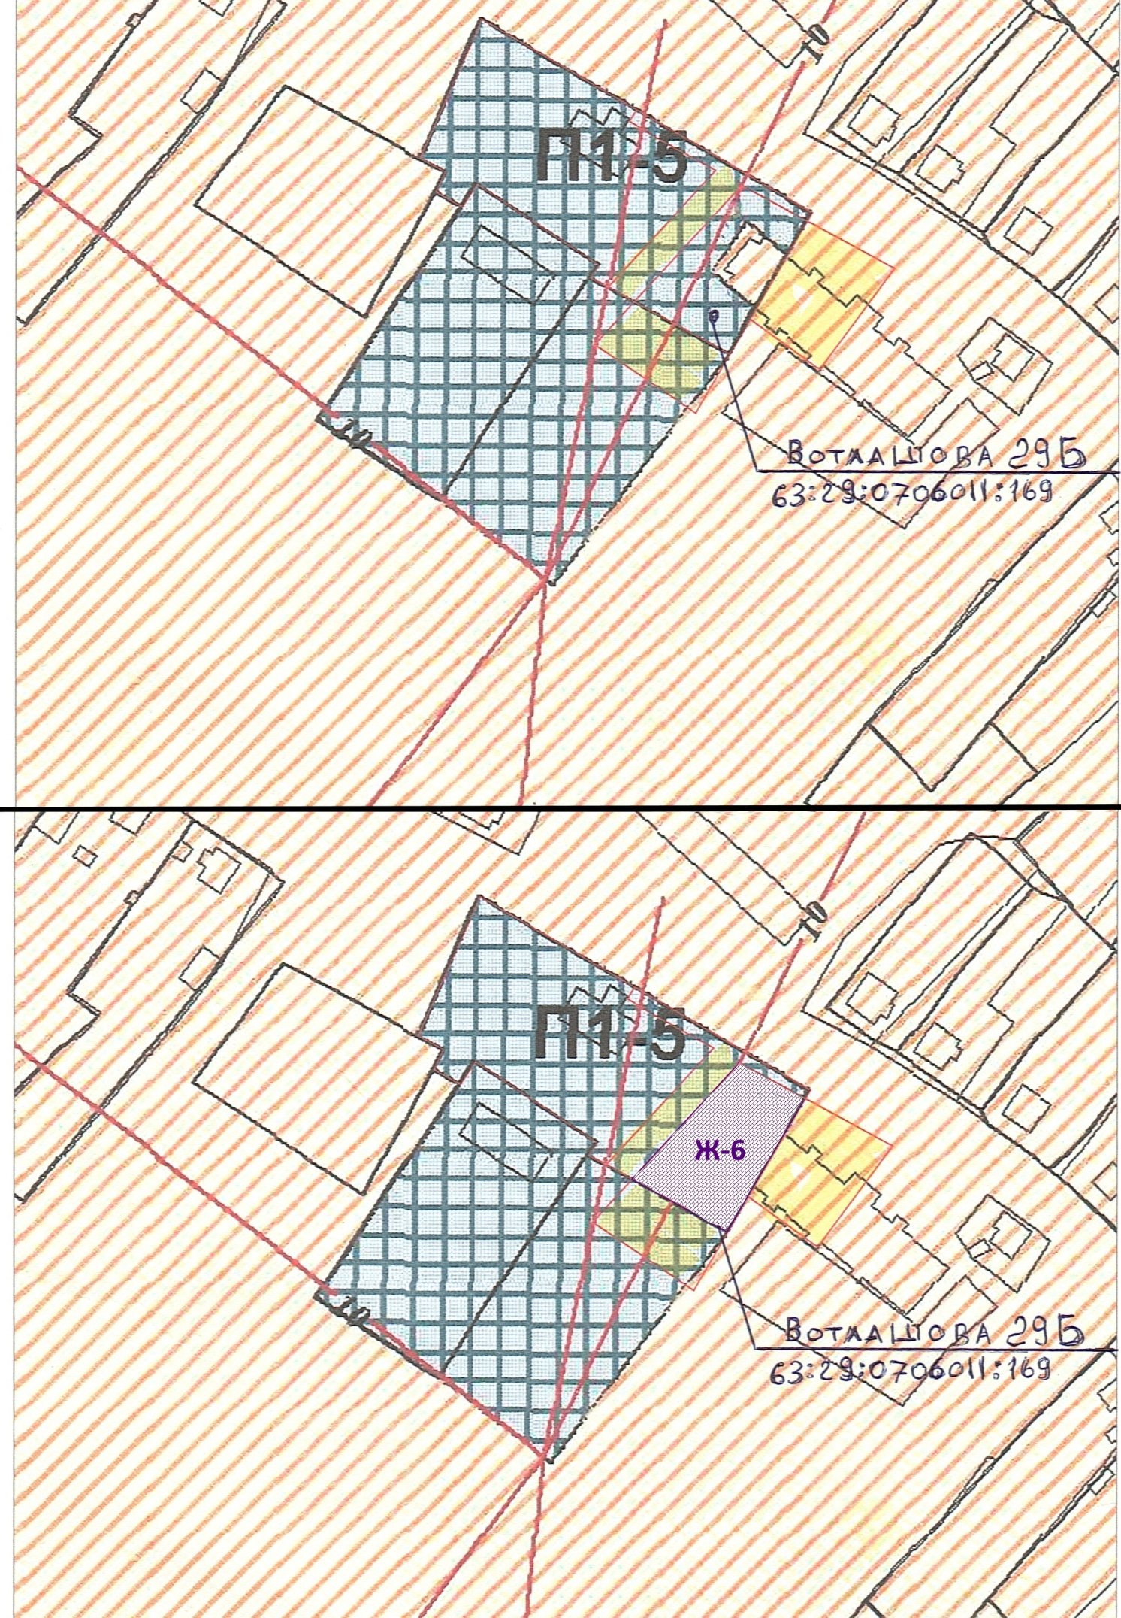
АДМИНИСТРАЦИЯ
СЕЛЬСКОГО ПОСЕЛЕНИЯ
СТАРЫЙ АМАНАК
МУНИЦИПАЛЬНОГО РАЙОНА
ПОХВИСТНЕВСКИЙ
САМАРСКОЙ ОБЛАСТИ

ПОСТАНОВЛЕНИЕ

23 июля 2018г. №76

О проведении публичных слушаний по проекту
о внесении изменений в Генеральный план
сельского поселения Старый Аманак
муниципального района Похвистневский
Самарской области

В соответствии со статьями 24,25 Градостроительного кодекса Российской Федерации, руководствуясь статьей 28 Федерального закона от 06 октября 2003года №131-ФЗ «Об общих принципах организации местного самоуправления в Российской Федерации», Уставом сельского поселения Старый Аманак муниципального района Похвистневский Самарской области, главой IV Правил землепользования и застройки сельского поселения Старый Аманак муниципального района Похвистневский Самарской области, утвержденных решением Собрания представителей сельского поселения Старый Аманак муниципального района Похвистнгевский Самарской области от 19.12.2013г. № 66 В, Администрация сельского поселения Старый Аманак муниципального района Похвистневский Самарской области

ПОСТАНОВЛЯЕТ:

1. Провести на территории сельского поселения Старый Аманак муниципального района Похвистневский Самарской области публичные слушания по проекту о внесении изменений в Генеральный план сельского поселения Старый Аманак муниципального района Похвистневский Самарской области, утвержденный (далее – проект генерального плана).
2. Срок проведения публичных слушаний по проекту внесения изменений в генеральный план – с 23 июля 2018 года по 21 августа 2018 года.
3. Срок проведения публичных слушаний исчисляется со дня официального опубликования настоящего постановления и проекта по внесению изменений в генеральный план до дня официального опубликования заключения о результатах публичных слушаний.
4. Органом, уполномоченным на организацию и проведение публичных слушаний в соответствии с настоящим постановлением, является Администрация сельского поселения Старый Аманак муниципального района Похвистневский Самарской области.
5. Представление участниками публичных слушаний предложений и замечаний по проекту, а также их учет осуществляется в соответствии с главой IV Правил землепользования и застройки сельского поселения Старый Аманак муниципального района Похвистневский Самарской области, утвержденных решением Собрания представителей сельского поселения Старый Аманак муниципального района Похвистневский Самарской области от 19.12.2013г. № 66 В.
6. Место проведения публичных слушаний (место ведения протокола публичных слушаний): 446472, Самарская область, Похвистневский район, село Старый Аманак, ул. Центральная, д. 37а.
7. Провести мероприятия по информированию жителей поселения по вопросу публичных слушаний в каждом населенном пункте:
в селе Старый Аманак – 30.07.2018 г. в 16.00 час., по адресу: Самарская область, Похвистневский район, село Старый Аманак, ул.Центральная, 37а;
в селе Новый Аманак – 31.07.2018 г. в 16.00 час., по адресу: Самарская область, Похвистневский район, село Новый Аманак, ул. Центральная, 72;
в селе Старомансуркино – 01.08.2018 г. в 16.00 час., по адресу: Самарская область, Похвистневский район, село Старомансуркино, ул. Центральная, 21;
в п. Сапожниковский – 02.08.2018 г. в 13.00 час., по адресу: Самарская область, Похвистневский район, село Сапожниковский, ул. Дачная, 21.
8. Администрации поселения в целях доведения до населения информации содержании проекта по внесению изменений в генеральный план обеспечить организацию демонстрационных материалов проекта внесения изменений в Правила в месте проведения публичных слушаний (месте ведения протокола публичных слушаний).
9. Прием замечаний и предложений от жителей сельского поселения Старый Аманак по проекту внесения изменений в генеральный план сельского поселения Старый Аманак осуществляется по адресу, указанному в пункте 6 настоящего постановления в рабочие дни с 10 часов до 17 часов, в субботу с 12 до 17 часов.
10. Прием замечаний и предложений от жителей сельского поселения Старый Аманак по проекту внесения изменений в генеральный план прекращается 16 августа 2018 года.
11. Назначить лицом, ответственным за ведение протокола публичных слушаний, протоколов мероприятий по информированию жителей сельского поселения Старый Аманак по вопросу публичных слушаний, Должникову Любовь Сергеевну – специалиста Администрации сельского поселения Старый Аманак муниципального района Похвистневский Самарской области.
12. Опубликовать настоящее постановление в газете «Аманакские вести».
и разместить на официальном сайте поселения в сети «Интернет».
13. Администрации сельского поселения в целях заблаговременного ознакомления жителей сельского поселения Старый Аманак и иных заинтересованных лиц с проектом внесения изменений в генеральный план сельского поселения Старый Аманак обеспечить:
официальное опубликование проекта о внесении изменений в генеральный план сельского поселения Старый Аманак в газете «Аманакские вести»;
беспрепятственный доступ к ознакомлению проекта о внесении изменений в в генеральный план сельского поселения Старый Аманак в здании Администрации поселения (в соответствии с режимом работы Администрации поселения).
14. В случае, если настоящее постановление и (или) проект о внесении изменений в Генеральный план сельского поселения Старый Аманак опубликованы позднее календарной даты начала публичных слушаний, указанной в пункте 2 настоящего постановления, то дата начала публичных слушаний исчисляется со дня официального опубликования настоящего постановления и внесения изменений проекта в генеральный план. При этом установленные в настоящем постановлении календарная дата, до которой осуществляется прием замечаний и предложений от жителей сельского поселения Старый Аманак и иных заинтересованных лиц, а также дата окончания публичных слушаний переносятся на соответствующее количество дней.

Глава поселения Старый Аманак В.П. Фадеев
С О Б Р А Н И Е  П Р Е Д С Т А В И Т Е Л Е Й  СЕЛЬСКОГО ПОСЕЛЕНИЯ  СТАРЫЙ АМАНАК  МУНИЦИПАЛЬНОГО РАЙОНА  ПОХВИСТНЕВСКИЙ  САМАРСКОЙ ОБЛАСТИ  третьего созыва  Р Е Ш Е Н И Е  _______________ № ____  с. Старый Аманак | Приложение 1  к Постановлению Администрации сельского поселения Старый Аманак Самарской области  от 23. 07. 2018 № 76  ПРОЕКТ
О внесении изменений в Генеральный план сельского поселения Старый Аманак муниципального района Похвистневский
Самарской области

В соответствии со статьей 24 Градостроительного кодекса Российской Федерации, пунктом 20 части 1 статьи 14 Федерального закона от 06.10.2003 № 131-ФЗ «Об общих принципах организации местного самоуправления в Российской Федерации», руководствуясь Уставом сельского поселения Старый Аманак муниципального района Похвистневский Самарской области и с учетом заключения о результатах публичных слушаний от ___________2018г., Собрание представителей сельского поселения Старый Аманак муниципального района Похвистневский Самарской области
РЕШИЛО:
- Внести в картографические материалы Генерального плана сельского поселения Старый Аманак муниципального района Похвистневский Самарской области, утвержденного решением Собрания представителей сельского поселения Старый Аманак муниципального района Похвистневский Самарской области от 11.12.2013 №72 следующие изменения в части изменения функциональной зоны земельного участка площадью 1679 кв.м, находящегося в зоне П1-5 - «Подзона производственных и коммунально - складских объектов №5» на вид функциональной зоны Ж6 - «Зона смешанной застройки» :
в Карту планируемого размещения объектов местного значения сельского поселения Старый Аманак муниципального района Похвистневский Самарской области (М 1:5000), согласно Приложению 1.
в Карту планируемого размещения объектов местного значения сельского поселения Старый Аманак муниципального района Похвистневский Самарской области (инженерной инфраструктуры)(М 1:5000), согласно Приложению 2.
в Карту планируемого размещения объектов местного значения сельского поселения Старый Аманак муниципального района Похвистневский Самарской области (транспортной инфраструктуры) (М 1:5000), согласно Приложению 3.
в Карту функциональных зон сельского поселения Старый Аманак муниципального района Похвистневский Самарской области (М 1:5000), согласно Приложению 4.

2. Опубликовать настоящее решение в газете «Аманакские вести» и разместить на официальном сайте поселения в сети «Интернет».
3. Настоящее решение вступает в силу со дня его официального опубликования.

Глава поселения Старый Аманак В.П. Фадеев

Приложение 1
к решению Собрания представителей
сельского поселения Старый Аманак
муниципального района Похвистневский
Самарской области
от ______________ № ______
Графическое изображение фрагмента
Карты планируемого размещения объектов местного значения сельского поселения Старый Аманак муниципального района Похвистневский Самарской области
Изменить зону П1-5 «Подзона производственных и коммунально- складских объектов №5»
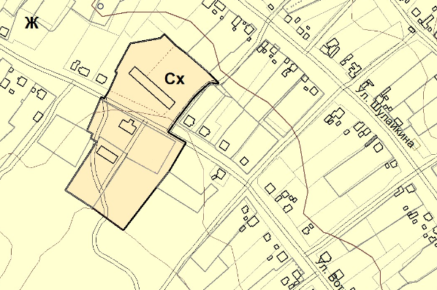
На зону Ж6 «Зона смешанной застройки»
( в редакции изменений)
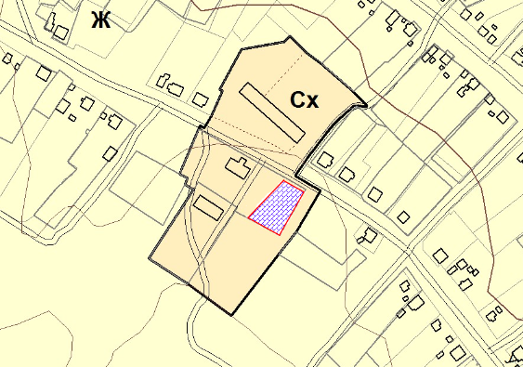

Приложение 2
к решению Собрания представителей
сельского поселения Старый Аманак
муниципального района Похвистневский
Самарской области
от ______________ № ______
Графическое изображение фрагмента
Карты планируемого размещения объектов местного значения сельского поселения Старый Аманак муниципального района Похвистневский Самарской области (инженерной инфраструктуры)
Изменить зону П1-5 «Подзона производственных и коммунально- складских объектов №5»
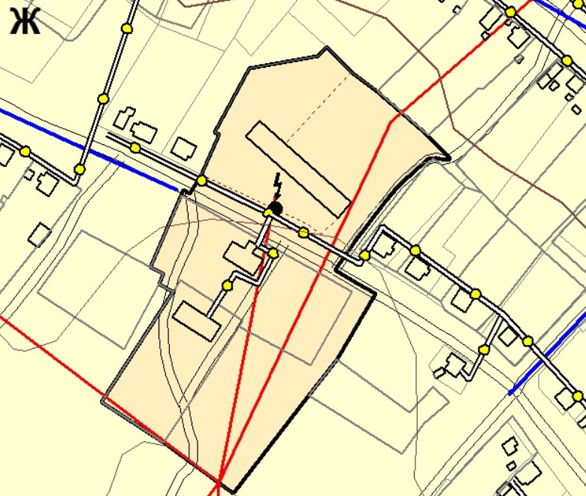
На зону Ж6 « Зона смешанной застройки»
( в редакции изменений)
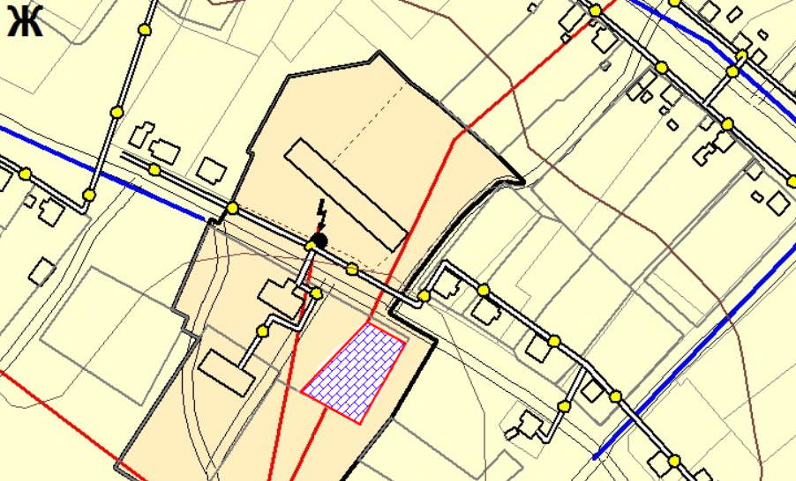

Приложение 3
к решению Собрания представителей
сельского поселения Старый Аманак
муниципального района Похвистневский
Самарской области
от ______________ № ______
Графическое изображение фрагмента
Карты планируемого размещения объектов местного значения сельского поселения Старый Аманак муниципального района Похвистневский Самарской области (транспортной инфраструктуры)
Изменить зону П1-5 «Подзона производственных и коммунально- складских объектов №5»
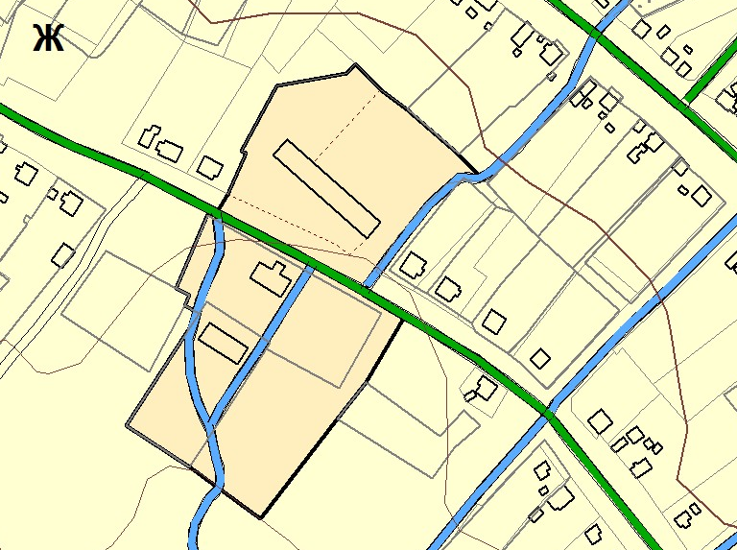
На зону Ж6 «Зона смешанной застройки»
(в редакции изменений)
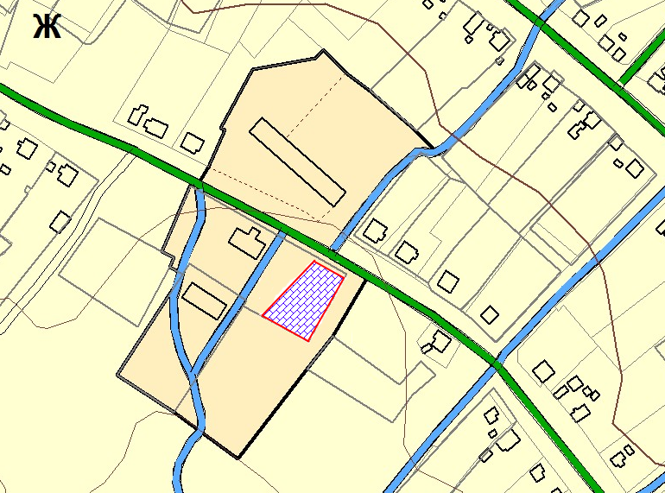 (в

Приложение 4
к решению Собрания представителей
сельского поселения Старый Аманак
муниципального района Похвистневский
Самарской области
от ______________ № ______
Графическое изображение фрагмента
Карты функциональных зон сельского поселения Старый Аманак муниципального района Похвистневский Самарской области
Изменить зону П1-5 «Подзона производственных и коммунально- складских объектов №5»
На зону Ж6 «Зона смешанной застройки»
( в редакции изменений)
УЧРЕДИТЕЛИ: Администрация сельского поселения Старый Аманак муниципального района Похвистневский Самарской области и Собрание представителей сельского поселения Старый Аманак муниципального района Похвистневский Самарской области
ИЗДАТЕЛЬ: Администрация сельского поселения Старый Аманак муниципального района Похвистневский Самарской области
Адрес: Самарская область, Похвистневский Газета составлена и отпечатана исполняющий
район, село Старый Аманак, ул. Центральная в администрации сельского поселения обязанности главного
37 а, тел. 8(846-56) 44-5-73 Старый Аманак Похвистневский район редактора
Самарская область. Тираж 100 экз Л.С. Должникова

